GE Anschlussstutzen mit Manschette d45

Geberit

Eigenschaften

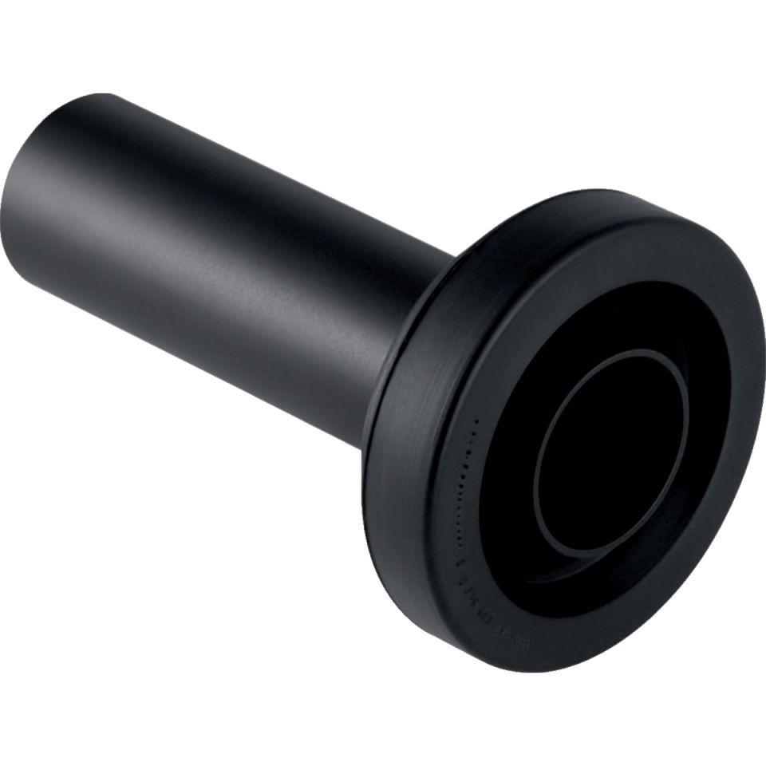

GTIN:

4025416018933

HAN:

152486161